Конспект
мероприятия по познавательному развитию (экология)
в средней группе.
Тема: ”Воздух – какой он?”

Воспитатель: Зубкова Татьяна Алексеевна
МБДОУ №53 “Родничок” г. Тулы

ТУЛА
2014

Конспект мероприятия по познавательному развитию (экология)
в средней группе.
Тема: ”Воздух – какой он?”
Цель: расширить знания детей о свойствах воздуха.
Задачи:
Образовательные:
- дать представление о том, что воздух везде – вокруг нас и внутри нас, воздух занимает место и обладает свойствами (невидим, лёгкий, не имеет запаха);
- дать представление о том, что ветер – это движение воздуха;
- способствовать формированию у детей познавательного интереса;
- расширить и обобщить ранее полученные знания о свойствах воздуха.
Развивающие:
- развивать мышление, наблюдательность, речь, память;
- развивать интерес к познавательной деятельности и способствовать формированию у детей познавательного интереса;
- развивать навыки проведения опытов;
- развивать умение самостоятельно делать выводы на основе практического опыта;
- развивать слуховое и зрительное восприятие.
Закрепляющие:
- закрепить знания о свойствах воздуха;
- закрепить знания об окружающем мире;
- закрепить умение проводить опыты.
Формирующие:
- формировать устойчивые представления об окружающем мире;
- формирование познавательного интереса к исследовательской деятельности.
Воспитательные:
- воспитывать интерес и желание расширять свой кругозор;
- воспитывать любознательность, бережное отношение к окружающему миру;
- воспитывать аккуратность при проведении опытов;
- воспитывать дружеские отношения между детьми.

Словарная работа – активизация словаря: прозрачный, невидимый, опыты, легче, тяжелее.

Оборудование: тазики с водой, трубочки, игрушки-муляжи наполненные воздухом, камень, воздушные шары, мыльные пузыри.
Виды деятельности в НОД:
Игровая.
Коммуникативная.
Трудовая.
Познавательно-исследовательская.
Продуктивная.
Чтение художественной литературы.

Планируемые результаты:
Личностные: любознательный, активный, эмоционально-отзывчивый, имеющий представление об окружающем мире, бережно относящийся к природе, коммуникативный, имеющий представление о культуре поведения в природе, любящий всё живое вокруг.
Интеллектуальные: знает названия природных явлений, знает отличительные особенности природных явлений, имеет умения и навыки продуктивной творческой деятельности.
Физические: двигательная активность, умения и навыки здоровьесбережения.

Критерии оценки деятельности детей:
Активность
Самостоятельность
Взаимодействие со сверстниками и взрослыми
Сопереживание
Эмоциональность
Проявление волевых усилий
Самооценка

Предварительная работа: наблюдения за ветром, беседа “Откуда берётся ветер?”, подвижная игра “Пузырь”, игры с вертушками на прогулке, изготовление вееров, рисование цветных шариков, загадки про воздух.

Интеграция образовательных областей.
Области | Виды деятельности | Решаемые задачи
Познание | Знакомство со свойствами воздуха. | - закрепить знания о свойствах воздуха;  - закрепить знания об окружающем мире;  - развивать интерес к познавательной деятельности и способствовать формированию у детей познавательного интереса;  - принимать активное участие в деятельности.
Социализация | Практические действия | - развивать уверенность в себе, формировать положительное отношение к окружающему миру: укреплять познавательное отношение к окружающей действительности;  - приучать решать интеллектуальные и личностные задачи (проблемы), адекватные возрасту, применять самостоятельно усвоенные знания и способы деятельности для решения новых задач (проблем), поставленных как взрослыми, так и им самим;  - развивать умение самостоятельно действовать, при затруднениях обращаться к взрослому за помощью.
Коммуникация | Беседа, составление рассказов из личного опыта.  Коммуникативная игра “Пузырь”. | - учить использовать вербальные и невербальные средства общения;  - владеть конструктивными способами взаимодействия с детьми и взрослыми;  - прививать умения планировать свои действия на основе первичных представлений, соблюдать элементарные общепринятые нормы и правила поведения.
Физическая культура | п/и “Ветер дует” | - соблюдать элементарные правила здорового образа жизни;  - совершенствовать мелкую моторику рук;  - развивать двигательную активность.
Чтение художественной литературы | Загадывание загадок | - формировать умения делать выводы, умозаключения;  - вводить детей в мир художественного слова.
Трудовая | Практические действия | - закреплять и совершенствовать умения, приобретенные ранее в трудовой деятельности;  - содействовать обогащению развития у ребенка интереса к деятельности взрослых; желание оказывать помощь, создавая в труде положительную атмосферу.

План НОД

1. Вводная часть:  Создание проблемной ситуации.  Создание мотива для деятельности детей.  Определение цели.  Анализ обследования, выводы.  2. Основная часть:  Показ, комментирование, дискуссия.  Определение способа выполнения.  Планирование.  Выполнение.  Обыгрывание.  Физкультурная пауза.  Беседа с детьми.  3. Заключительная часть:  Оценка деятельности детей и самооценка.  Подведение итогов НОД.  Длительность НОД | 4 мин.  13мин  3 мин.  20мин

Ход занятия:
Воспитатель: - Ребята, предлагаю вам отгадать загадки. Послушайте, пожалуйста.
Окружает нас всегда,
Мы им дышим без труда.
Он без запаха, без цвета.
Угадайте, что же это? (Воздух)

Что всего нужней на свете,
Что ничем не заменить,
Все живое на планете
Без чего не может жить?
Что не видят и не слышат
Люди, звери, птицы в гнездах,
Чем они, скажите, дышат?
Ну, конечно, это – …!
Дети: - Воздух!
Воспитатель: - Правильно ребята. Это воздух. И сегодня мы поговорим о воздухе: какой он? где он прячется? И чтобы ответить на эти вопросы, мы проведем несколько опытов.
Воспитатель: Скажите, ребята, вы видите воздух вокруг нас?
Дети: Нет, не видим.
Воспитатель: Раз мы его не видим, значит, какой воздух?
Дети: Воздух прозрачный, бесцветный, невидимый.
Воспитатель: - Правильно ребята. Воздух прозрачный, бесцветный, невидимый. Чтобы увидеть воздух, его надо поймать. Хотите, я научу вас ловить воздух?
Дети: Да.

Опыт 1. С воздушными шарами.
Воспитатель: - Ребята, у меня есть шарик. Посмотрите, какой он?
Дети: - Маленький, сдутый.
Воспитатель: - А если я его надую? (Воспитатель надувает шарик.) Каким стал шарик?
Дети: - Большим, красивым.
Воспитатель: - Да ребята, шарик стал большим, красивым, веселым. Как вы думаете, почему? Что попадает внутрь шариков, когда мы их надуваем?
Дети: - Воздух.
Воспитатель: - Правильно, воздух. А откуда он берется, этот воздух?
Дети: - Мы им дышим.
Воспитатель: - Чтобы надуть шарик, надо вдохнуть воздух и подуть в шарик. Воздух везде – вокруг нас и внутри нас, он окружает нашу планету, он нужен всем: и людям, и животным. Без воздуха мы не смогли бы жить.
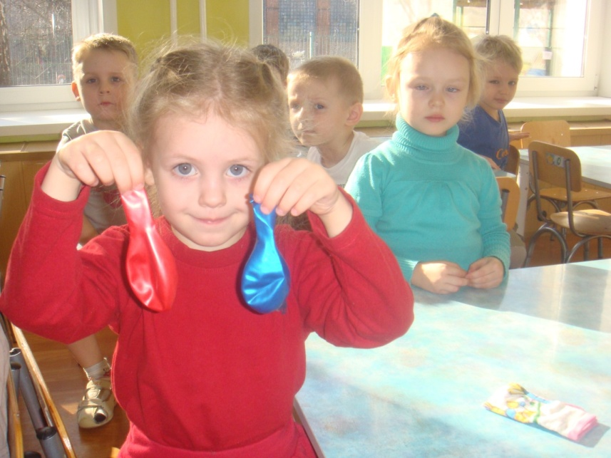
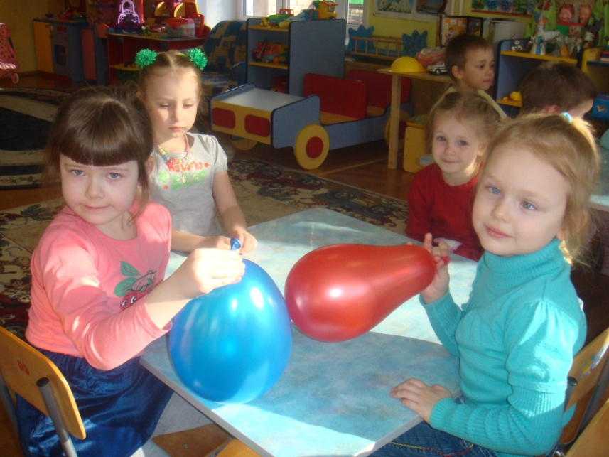

Опыт 2. «Воздух – невидимка?»
Воспитатель: - Ребята, скажите, а мы видим воздух?
Дети: - Нет, не видим .
Воспитатель: -Если мы воздух не видим, значит он невидимый, прозрачный.
Скажите, а что еще бывает прозрачным?
Дети: - Вода, стекло.
Воспитатель: - Правильно, молодцы.
2. «Можно ли увидеть воздух? »
Воспитатель: - Хотите увидеть воздух? Возьмите трубочку, опустите ее в тазик с водой и подуйте в трубочку.
-Что вы видите?
Дети: -Пузыри.
Воспитатель: -Пузыри получаются из воздуха. Есть даже такая игра «Мыльные пузыри». Мы дуем в колечко и пузыри летят в разные стороны. Из чего пузыри? Из воздуха, значит, воздух мы можем увидеть и в мыльных пузырях. А сейчас, давайте поиграем в игру «Пузырь». (Проводится игра.)
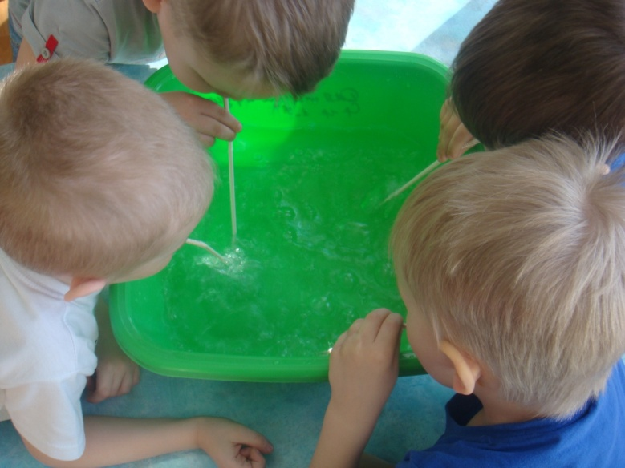
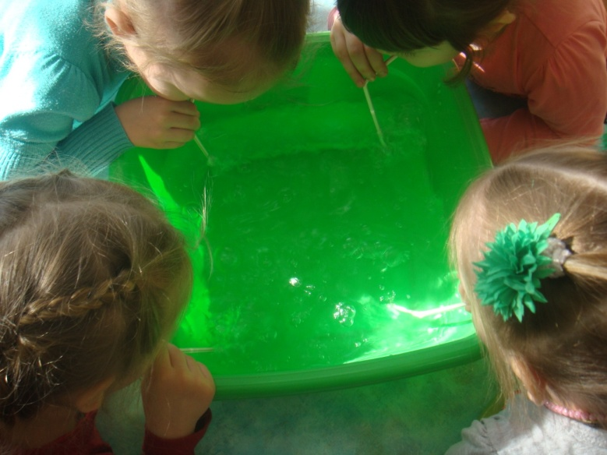

Опыт 3. «Можно ли воздух услышать? »
Воспитатель: - Как вы думаете, дети, можем ли мы услышать воздух?
(Ответы детей)
- Давайте попробуем услышать воздух. Я сейчас надую воздушный шарик и отпущу его.
-Что вы слышали?
(Ответы детей).
-Да, ребята, воздух с силой вылетел из шарика и мы его услышали. Значит, воздух можно услышать.
Опыт 4. «Воздух легкий или тяжелый? »
Воспитатель: - Ребята, как вы думаете, воздух легкий или тяжелый?
(Ответы детей)
- Попробуем сравнить воздух и камень. Даня, возьми камешек, а ты, Даша, яблоко – муляж, которое наполнено воздухом. Посмотрите, камешек, какой? Дети: - Маленький.
Воспитатель: - А яблоко?
Дети: - Большое.
Воспитатель: -Что же легче, камешек или яблоко, как вы думаете?
(Ответы детей) .
-Давайте проверим. Даня, брось камешек в тазик с водой.
-Что с ним случилось?
Дети: - Он утонул.
Воспитатель: - Камешек утонул. Значит он какой?
Дети: - Тяжелый.
Воспитатель: - А теперь, Даша, положи в воду яблоко.
-Утонуло? Нет, значит, игрушки надутые воздухом легкие, поэтому они не тонут.
-Что же легче, маленький камень или большое яблоко, наполненное воздухом?
Дети: - Яблоко.
Воспитатель: - Значит, какой воздух?
Дети: - Легкий.
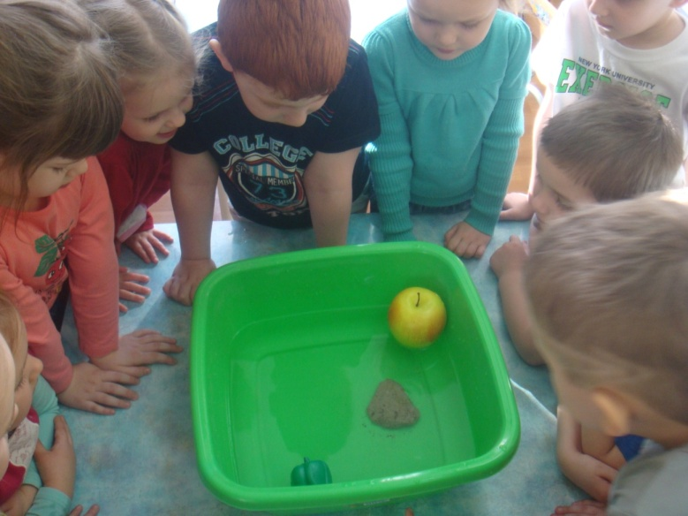
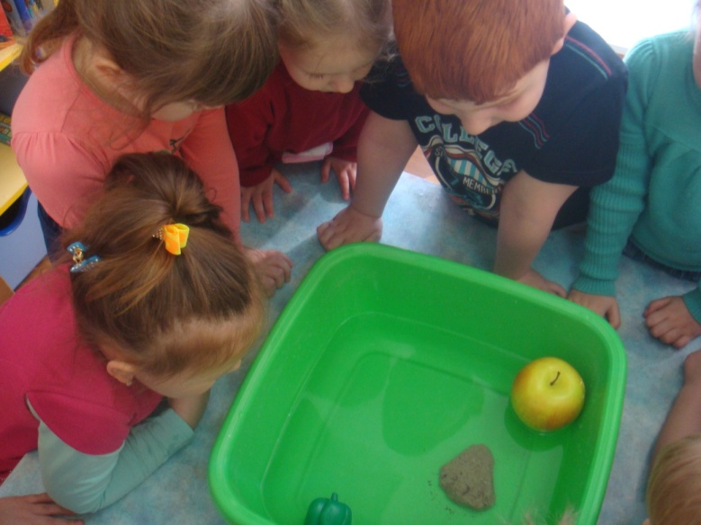

Опыт 5. Ветер – это движение воздуха.
Воспитатель: - Ребята, вдохните воздух и подуйте на ладошки. Что вы чувствуете? (Ответы детей).
-Когда мы подули на ладошки, мы выдохнули воздух, как бы толкнули его вперед. У нас получился ветерок. И ваши ладошки почувствовали это. Значит, когда воздух движется, получается ветер.
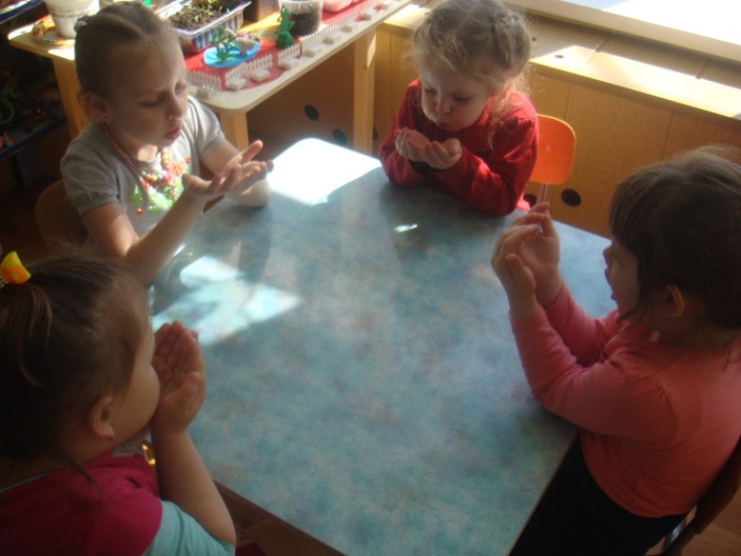
Давайте поиграем в ветер, встанем свободно.
Физкультминутка.
Ветер дует нам в лицо,
Закачалось деревцо.
Ветер тише, тише, тише.
Деревцо всё выше, выше, выше.
Воспитатель: - Мы с вами немного отдохнули, а теперь нас ждёт маленький дельфинчик.
Опыт 7.«Дельфинчик».
Воспитатель: - Пройдемте к столу. Здесь у нас море. И в гости к нам приплыл дельфинчик.
Он очень устал, и просит нас помочь ему поплавать, показать какой он красивый. Давайте подуем на дельфинчика. Видите, как красиво он плывёт?
- Ребята, а как называется сильный ветер?
Дети: -Ураган, буря.
Воспитатель: - Правильно, молодцы. Ветер – это движение воздуха, сильный ветер называется ураганом.
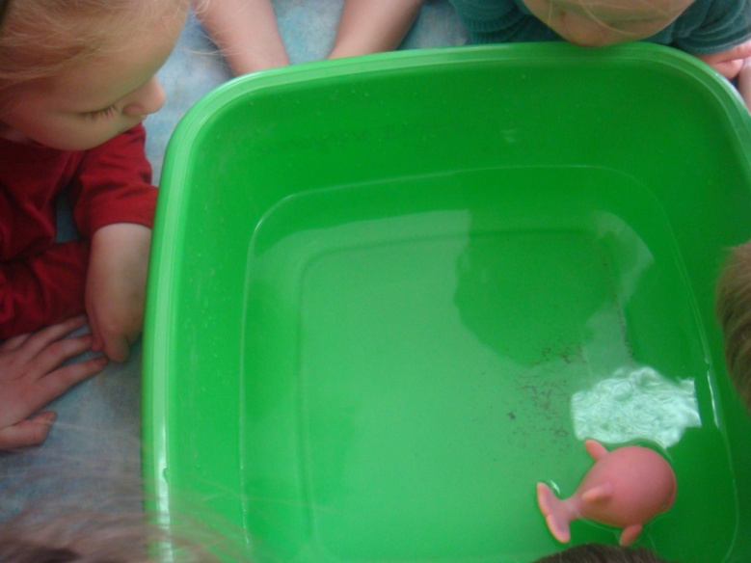

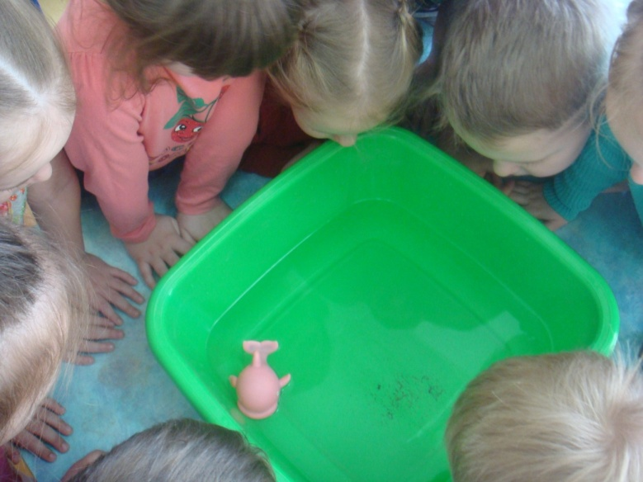

Воспитатель: - Ребята, на этом наши опыты заканчиваются. Давайте подведём итог. Итак, воздух – какой он?
Дети: - Воздух прозрачный, невидимый, его можно поймать, воздух легкий, его можно услышать, увидеть в воздушных пузырях, когда воздух движется – поднимается ветер, сильный ветер называют ураганом, без воздуха не могут жить ни люди, ни животные.
Воспитатель: - Молодцы, ребята, вы сегодня хорошо занимались и дельфинчик приготовил для вас сюрприз – каждому по флакончику мыльных пузырей. Сейчас мы пойдём на прогулку и вы поиграете.
Дети: - Спасибо.
